2. pielikums
Projekta iesnieguma atlases nolikumam

4.3.6. specifiskā atbalsta mērķa “Veicināt nabadzības vai sociālās atstumtības riskam pakļauto cilvēku, tostarp vistrūcīgāko un bērnu, sociālo integrāciju”

4.3.6.2. pasākuma “Atbalsta pasākumi Veselības un darbspēju ekspertīzes ārstu valsts komisijas klientu apkalpošanas efektivitātes un kvalitātes uzlabošanai, speciālistu profesionālo spēju, invaliditātes informatīvās sistēmas procesu un funkcionalitātes pilnveidei” (turpmāk – pasākums) projekta iesnieguma aizpildīšanas metodika (turpmāk – metodika)

Metodika ir sagatavota, ievērojot Ministru kabineta 2023. gada 13. jūlija noteikumos Nr. 404 “Eiropas Savienības kohēzijas politikas programmas 2021. -2027.gadam 4.3.6.specifiskā atbalsta mērķa “Veicināt nabadzības vai sociālās atstumtības riskam pakļauto cilvēku, tostarp vistrūcīgāko un bērnu, sociālo integrāciju” 4.3.6.2.pasākuma “Atbalsta pasākumi Veselības un darbspēju ekspertīzes ārstu valsts komisijas klientu apkalpošanas efektivitātes un kvalitātes uzlabošanai, speciālistu profesionālo spēju, invaliditātes informatīvās sistēmas procesu un funkcionalitātes pilnveidei” īstenošanas noteikumi” (turpmāk – MK noteikumi), projekta iesnieguma atlases nolikumā (turpmāk – atlases nolikums) un projekta iesnieguma vērtēšanas kritēriju piemērošanas metodikā iekļautos nosacījumus un skaidrojumus. Projekta iesniegumu sagatavo un iesniedz Kohēzijas politikas fondu vadības informācijas sistēmā (turpmāk – KPVIS) https://projekti.cfla.gov.lv/.
Visus projekta iesnieguma datu laukus aizpilda latviešu valodā. Projekta iesniegumam pievieno visus atlases nolikumā noteiktos pielikumus un, ja nepieciešams, papildu pielikumus, uz kuriem projekta iesniedzējs atsaucas projekta iesniegumā. Papildu informācija par iesniedzamo dokumentu noformēšanu norādīta atlases nolikuma III nodaļā “Projektu iesniegumu noformēšanas un iesniegšanas kārtība”.
Aizpildot projekta iesniegumu, jānodrošina sniegtās informācijas saskaņotība starp visām projekta iesnieguma sadaļām un pielikumiem, kurās tā minēta vai uz kuru atsaucas.
Metodika ir veidota atbilstoši projekta iesnieguma sadaļām, skaidrojot, kāda informācija projekta iesniedzējam jānorāda attiecīgajos projekta iesnieguma sadaļas datu laukos. Visi projekta iesnieguma aizpildīšanas ieteikumi, paskaidrojumi un atsauces uz normatīvajiem aktiem ir noformēti “zilā krāsā”, papildus tehniskas norādes noformētas “pelēkā krāsā”.
Papildus, aizpildot projekta iesniegumu KPVIS, izmantojama KPVIS elektroniskā lietotāju rokasgrāmata (eLRG) - https://elrg.cfla.gov.lv/, kurā pieejamas aktuālās KPVIS funkcionalitāšu tehniskās un biznesa lietošanas instrukcijas, t.sk. par KPVIS ekrānskatiem, specifiskām datu ievades prasībām un pielietojamiem risinājumiem.

Projekta iesniegums

SADAĻA - PROJEKTA IESNIEDZĒJS

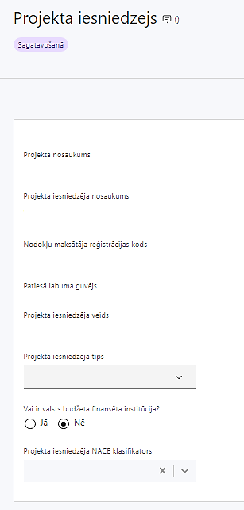 | Projekta nosaukums  Ievada informāciju  Norāda projekta nosaukumu, kas kodolīgi atspoguļo projekta mērķi. Nosaukums nedrīkst pārsniegt vienu teikumu.
Projekta iesniedzēja nosaukums
Ievada informāciju
Norāda projekta iesniedzēja juridisko nosaukumu.

- Projekta iesniedzējs ir MK noteikumu 11.punktā noteiktā valsts pārvaldes iestāde, kas veic prognozējamās invaliditātes un invaliditātes ekspertīzi – Veselības un darbspēju ekspertīzes ārstu valsts komisija
Nodokļu maksātāja reģistrācijas kods
Lauks tiek automātiski aizpildīts
Patiesā labuma guvējs
Lauks tiek automātiski aizpildīts
Projekta iesniedzēja veids
Lauks tiek automātiski aizpildīts
Projekta iesniedzēja tips
Izvēlas atbilstošo no klasifikatora:
- lielais uzņēmums
- MVU
- N/A
Izvēlas N/A, jo uz šajā Pasākuma noteikto projekta iesniedzēju neattiecas Regulas 651/2014 1.pielikuma nosacījumi.
Vai ir valsts budžeta finansēta institūcija?
Izvēlas atbilstošo no klasifikatora:
- Jā – norāda, ja projekta iesniedzējs saņem projekta priekšfinansējumu no valsts budžeta līdzekļiem,
- Nē – visi pārējie.
Izvēlas “Jā”, ņemot vērā, ka projekta iesniedzējs saņem priekšfinansējumu no valsts budžeta, kas tiek plānots apakšprogrammā 63.08.00 “Eiropas Sociālā fonda Plus (ESF+) projektu un pasākumu īstenošana (2021-2027)”.
Projekta iesniedzēja NACE klasifikators
Izvēlas atbilstošo no klasifikatora
Projekta iesniedzējs no vispārējās ekonomiskās darbības klasifikatora - NACE 2.redakcijas izvēlas savai pamatdarbībai atbilstošo klasi (četru ciparu kodu) un nosaukumu.
- Lai meklētu NACE kodu, jāievada pirmie trīs simboli.

- Ja uz projekta iesniedzēju attiecas vairākas darbības, šajā datu laukā norāda galveno pamatdarbību (arī tad, ja tā ir atšķirīga no projekta tēmas), jo šī informācija tiek izmantota statistikas vajadzībām.

- NACE 2. redakcijas klasifikators pieejams LR Centrālās statistikas pārvaldes tīmekļa vietnē: http://www.csb.gov.lv/node/29900/list

SADAĻA - PROJEKTA APRAKSTS

Vispārīgi

1.1. Kopsavilkums (informācija par projektā plānotajām darbībām, izmaksām, projekta īstenošanas laiku, kas publicējama tīmekļa vietnē www.esfondi.lv)

Šajā sadaļā projekta iesniedzējs sniedz visaptverošu, īsu un strukturētu projekta būtības kopsavilkumu, kas jebkuram interesentam sniedz ieskatu par to, kas projektā plānots, t.sk. norāda informāciju:
- par galvenajām projekta darbībām (atbilstoši projekta iesnieguma sadaļā “Darbības” paredzētajam);
- par plānotajiem rezultātiem;
- par projekta kopējām izmaksām, tai skaitā dalījumā pa finansēšanas avotiem (atbilstoši projekta iesnieguma sadaļā “Finansējuma sadalījums pa avotiem” norādītajam);
- projekta īstenošanas laiku (atbilstoši projekta iesnieguma sadaļā “Īstenošanas grafiks” paredzētajam).
- Par projekta īstenošanas sākumu uzskatāms plānotais vienošanās ar projekta īstenošanu noslēgšanas datums, taču izmaksas par projekta darbību īstenošanu, atbilstoši MK noteikumu 19. punktā noteiktajam, ir attiecināmas no 2022. gada 1. jūnija.
- Atbilstoši MK noteikumu 25. punktam projektu īsteno ne ilgāk kā līdz 2029. gada 31. decembrim, bet projektā norāda faktisko plānoto projekta īstenošanas termiņu.
- Šī informācija par projektu pēc projekta iesnieguma apstiprināšanas tiks publicēta Eiropas Savienības fondu vadošās iestādes tīmekļa vietnē www.esfondi.lv.

1.2. Projekta mērķis

Šajā sadaļā projekta iesniedzējs:
- definē projekta mērķi.
- Projekta mērķim jābūt atbilstošam pasākuma mērķim, kas norādīts MK noteikumu 2. punktā - paaugstināt personu ar invaliditāti vai funkcionēšanas ierobežojumiem apkalpošanas efektivitāti un kvalitāti, kā arī paaugstināt Veselības un darbspēju ekspertīzes ārstu valsts komisijas (turpmāk – komisija) nodarbināto profesionālās spējas, vienlaikus samazinot invaliditātes ekspertīzei patērēto laiku.
- Definējot projekta mērķi, jāievēro, ka projekta mērķim ir jābūt atbilstošam projekta iesniedzēja kompetencei un tādam, kuru ar pieejamajiem resursiem var sasniegt projektā plānotajā termiņā
- identificē projektā risināmo problēmu, norāda tās aktualitāti, īsi raksturo pašreizējo situāciju un pamato, kāpēc identificēto problēmu nepieciešams risināt konkrētajā laikā un vietā, kā arī norāda paredzamās sekas, ja projekts netiks īstenots.
- norāda, kādu ieguldījumu projekta īstenošana dos pasākuma mērķa sasniegšanā un identificētās problēmas risināšanā.

Projekta iesniegumā ietver informāciju par:
- mācību vajadzību noteikšanas procesu, t.i., projekta iesniegumā ietvertā informācija liecina, ka plānoto mācību saturs, apjoms un pasniegšanas veids tiks noteikts atbilstoši mērķa grupas personu, t.i. komisijas nodarbināto vajadzībām, t.i., ir aprakstīts mācību vajadzību noteikšanas process gan par komisijas darbības vispārīgiem jautājumiem atbalsta funkciju veikšanai, gan par specifiskiem jautājumiem invaliditātes noteikšanas jomā (t.sk., kas veiks mācību vajadzību noteikšanu, vai šim nolūkam tiks veidota darba grupa, kādas metodes un informācijas avoti tiks izmantoti mācību vajadzību noteikšanā, kādas un ar ko ir plānotas konsultācijas, u.c);
- par teritoriālo griezumu/reģionālo pārklājumu sabiedrības izpratnes un informētības paaugstināšanas pasākumu īstenošanā par aktualitātēm invaliditātes noteikšanas, darbspējas un funkcionēšanas ierobežojumu vērtēšanas procesā, t.i., projekta iesniegumā ietvertā informācija liecina, ka sabiedrības izpratnes un informētības paaugstināšanas pasākumi par aktualitātēm invaliditātes noteikšanas, darbspējas un funkcionēšanas ierobežojumu vērtēšanas procesā tiks īstenoti kā Rīgā, tā arī citur Latvijā, lai nodrošinātu izpratnes un informētības pieaugumu arī Latvijas reģionos ārpus Rīgas. Projekta iesniegumā sniegti galvenie satura uzsvari, kas ir būtiski sabiedrības izpratnes un informētības paaugstināšanai (piemēram, lai pilnveidotu sabiedrības izpratni par invaliditātes ekspertīzes procesiem (invaliditātes noteikšana/ darbspēju vērtēšana/ ierobežojumu vērtēšana) aktualitātēm personu ar invaliditāti atbalstam, tiesībām un pienākumiem), kā arī norādīts attiecīgs teritoriālais griezums/ reģionālais pārklājums, plānoto pasākumu veidi, indikatīvā regularitāte un īstenošanas vietas, plānotās mērķauditorijas raksturojumi, mērķauditorijas informēšanas (piesaistes) veids dalībai pasākumos, provizoriskais dalībnieku skaits Rīgā un reģionos. No projekta iesniegumā iekļautā apraksta jāizriet, ka sabiedrības izpratnes un informētības paaugstināšanas pasākumu īstenošana reģionos tiks nodrošināta ar tādu pašu kvalitāti un efektivitāti kā Rīgā;
- par teritoriālo griezumu/ reģionālo pārklājumu projektā plānotā izmēģinājumprojekta īstenošanai, t.i., projekta iesniegumā ietvertā informācija liecina, ka plānotais izmēģinājumprojekts metodikas vienotai informācijas sniegšanai par pieejamo atbalstu komisijas klientiem invaliditātes noteikšanas gadījumā aprobēšanai un papildināšanai tiks īstenots gan Rīgas, gan komisijas reģionālajās nodaļās. Sniegtā informācija liecina, kurās tieši komisijas reģionālajās nodaļās tiks īstenots izmēģinājumprojekts, norādīts tā īstenošanas ilgums, indikatīvs iesaistāmo mērķa grupas personu, t.i. komisijas nodarbināto skaits un loma izmēģinājumprojektā. Tāpat projekta iesniegumā ir norādīts, ka nepieciešamības gadījumā tiks piesaistīti citu iestāžu speciālisti (piemēram, lai apkopotu informāciju un pieejamos resursus, kas personas atbalstam tiek novirzīti valsts vai pašvaldību finansējuma ietvaros), ir aprakstīti izmēģinājumprojekta organizatoriskie aspekti Rīgā un reģionālajās nodaļās (t.sk. iespējamās atšķirības organizatoriskajos aspektos), saikne ar sabiedrības izpratnes un informētības paaugstināšanas pasākumu īstenošanu (Rīgā un reģionos) par aktualitātēm invaliditātes noteikšanas, darbspējas un funkcionēšanas ierobežojumu vērtēšanas procesā, izmēģinājumprojekta rezultātu novērtēšana un rekomendāciju sniegšana kompleksas pieejas attīstībai informācijas sniegšanā par personai pieejamajiem pakalpojumiem un atbalstu invaliditātes gadījumā u.c. No projekta iesniegumā iekļautā apraksta jāizriet, ka izmēģinājumprojekta organizēšana komisijas reģionālajās nodaļās tiks nodrošināta ar tādu pašu kvalitāti un efektivitāti kā Rīgā, t.sk. ievērojot iespējamās reģionālās atšķirības;
- par komisijas procesu un analītiskās funkcijas attīstību, tai skaitā analītiskās funkcionalitātes pilnveidošanu Invaliditātes informatīvajā sistēmā (IIS) un tās pilnveidi atbilstoši plānotajām izmaiņām bērnu invaliditātes noteikšanas tiesiskajā regulējumā.

Projekta īstenošanas vieta
Vai projekta īstenošanas vieta ir visa Latvija?

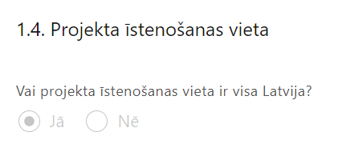 | Izvēloties “Jā”, lauks tiek automātiski aizpildīts

1.5. Mērķa grupas apraksts
Šajā sadaļā projekta iesniedzējs:
- norāda projekta mērķa grupu un tās vajadzības, tādējādi pamatojot projektā plānoto darbību nepieciešamību.
- Projekta mērķa grupai ir jāatbilst MK noteikumu 3. punktā noteiktajai pasākuma mērķa grupai - komisijas ārsti, speciālisti, amatpersonas, atbalsta funkciju veicēji un citi darbinieki.
- sniedz informāciju, kas liecina, ka mācības tiks nodrošinātas mērķa grupas personām, t.i. komisijā nodarbinātajiem pēc nepieciešamības visās komisijas reģionālajās nodaļās, tiks norādīts mācību pasniegšanas veids, sasniedzamība, iespējamā regularitāte, mērķa grupas personu iesaiste, mācību ieguvumu novērtēšana u.c. No projekta iesniegumā iekļautā apraksta jāizriet, ka mācības komisijas reģionālajās nodaļās tiks nodrošinātas ar tādu pašu kvalitāti un efektivitāti kā Rīgā.

Projekta īstenošana un vadība

2.1. Projekta administrēšanas kapacitāte

Šajā sadaļā projekta iesniedzējs:

- sniedz informāciju par vadības un īstenošanas procesa organizēšanai nepieciešamo personālu;
- apraksta to pienākumus projektā, nepieciešamo kvalifikāciju, tai skaitā pieredzi un kompetenci.

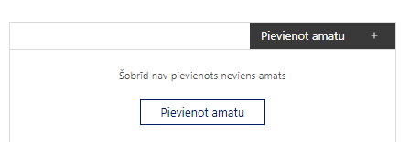 | Pievieno amatu.  Var pievienot vairākus projekta amatus, katram izveidojot atsevišķu tabulu.

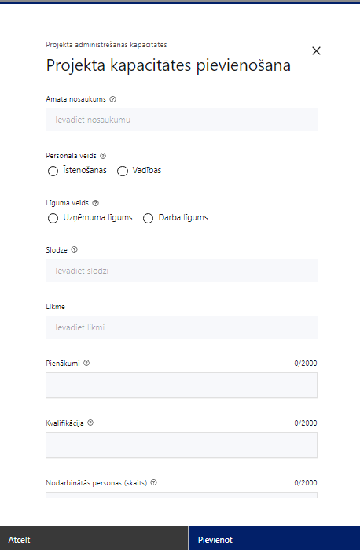 | Amata nosaukums  Ievada informāciju  Norāda projektā paredzētā amata nosaukumu
Personāla veids
Izvēlnē atzīmē atbilstošo:
- īstenošanas
- vadības
Vai projektā paredzētas atlīdzības izmaksas projekta vadībai?
Izvēlnē atzīmē atbilstošo
Līguma veids
Izvēlnē atzīmē atbilstošo:
- uzņēmuma līgums
- darba līgums
- Saskaņā ar MK noteikumu 24.1.apakšpunktu projekta iesniedzējs nodibina civildienesta vai darba tiesiskās attiecības ar projekta vadības un īstenošanas personālu.
Slodze
Ievada informāciju
Norāda amatā nodarbinātās personas slodzi projektā
Likme
Ievada informāciju
Norāda projektā nodarbinātās personas atlīdzības likmi
Pienākumi
Ievada informāciju
Norāda amatā nodarbinātās personas pienākumus projektā
Kvalifikācija
Ievada informāciju
Norāda amatā nodarbinātai personai izvirzītās kvalifikācijas, pieredzes un kompetences prasības
Nodarbināto personu skaits
Ievada informāciju
Norāda atbilstošajā amatā nodarbināto skaitu

2.2. Projekta īstenošanas kapacitāte
Ievada informāciju

Šajā sadaļā projekta iesniedzējs:
- apraksta projekta vadības un īstenošanas procesu un tā organizēšanu;
- norāda projekta vadības un īstenošanas procesa organizēšanai nepieciešamos atbildīgos speciālistus – to pieejamību vai plānoto iesaistīšanu projekta īstenošanā, t.sk. piesaistes veidu, nepieciešamo kvalifikāciju, pieredzi un kompetenci;
- apraksta projekta vadībai un īstenošanai nepieciešamo un pieejamo materiāltehnisko nodrošinājumu.
  - Ja projekta iesnieguma attiecināmajās izmaksās ir paredzēta darbavietas aprīkojuma iegāde, tad sniedz detalizētu informāciju par nepieciešamajiem materiāltehnisko līdzekļu veidiem un skaitu, norāda, kas ir projekta iesniedzēja rīcībā un ko plāno iegādāties vai nomāt projekta ietvaros, kā arī ir norāda materiāltehniskā nodrošinājuma piesaistes veidu;

Projekta īstenošanas/uzraudzības shēmas apraksts
Ievada informāciju

Šajā sadaļā projekta iesniedzējsapraksta projekta vadības un īstenošanas personāla sadarbības mehānismu projekta ietvaros, kā arī norāda informāciju MK noteikumu 24. punktā noteikto prasību ievērošanai.

2.3. Projekta finansiālā kapacitāte
Ievada informāciju

Šajā sadaļā projekta iesniedzējsnorāda, ka projekta izdevumus pirms un pēc projekta iesnieguma apstiprināšanas sadarbības iestādē, normatīvajos aktos par kārtību, kādā veic gadskārtējā valsts budžeta likumā noteiktās apropriācijas izmaiņas, noteiktajā kārtībā nodrošina no budžeta resora „74. Gadskārtējā valsts budžeta izpildes procesā pārdalāmais finansējums” programmas 80.00.00 „Nesadalītais finansējums Eiropas Savienības politiku instrumentu un pārējās ārvalstu finanšu palīdzības līdzfinansēto projektu un pasākumu īstenošanai”.

- Atbilstoši MK noteikumu 18. punktā noteiktajam PVN, kas tiešā veidā saistīts ar projektu, uzskatāms par attiecināmām izmaksām saskaņā ar regulas Nr. 2021/1060 64. panta 1. punkta “c” apakšpunkta nosacījumiem MK noteikumu 15., 16. un 17. punktā minētajām izmaksu pozīcijām ir attiecināmas, ja tās nav atgūstamas atbilstoši normatīvajiem aktiem nodokļu politikas jomā.

2.4. Projekta risku izvērtējums

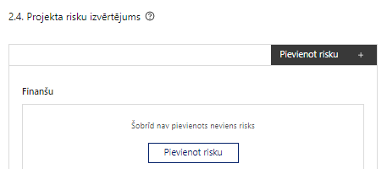 | Pievieno risku.  Var pievienot vairākus riskus, katram izveidojot atsevišķu tabulu

Projekta riska veids
Izvēlnē atzīmē atbilstošo:
- finanšu,
- īstenošanas,
- rezultātu un uzraudzības rādītāju sasniegšanas,
- administrēšanas,
- cits.
Riska apraksts
Ievada informāciju
Definē riska nosaukumu un sniedz tā aprakstu
Riska ietekme
Izvēlnē atzīmē atbilstošo riska ietekmes līmeni:
- augsts,
- vidējs
- zems.
Iestāšanās varbūtība
Izvēlnē atzīmē atbilstošo riska iestāšanās varbūtības līmeni:
- augsts,
- vidējs,
- zems.
Atbildīgais par riska novēršanu (amats)
Ievada informāciju
Norāda atbildīgā amatu
Riska novēršanas/mazināšanas pasākumi
Ievada informāciju
Sniedz riska novēršanas/mazināšanas pasākuma aprakstu

Šajā sadaļā projekta iesniedzējs:
- identificē un analizē projekta īstenošanas riskus vismaz šādā griezumā: finanšu, īstenošanas, rezultātu un uzraudzības rādītāju sasniegšanas, administrēšanas riski. Var norādīt arī citus riskus;
- sniedz katra riska aprakstu, t.i., konkretizē riska būtību, kā arī raksturo, kādi apstākļi un informācija pamato tā iestāšanās varbūtību;
- norāda riska ietekmes līmeni uz projekta ieviešanu un mērķa sasniegšanu. Novērtējot riska ietekmes līmeni, ņem vērā tā ietekmi uz projektu kopumā – projekta finanšu resursiem, projektam atvēlēto laiku, plānotajām darbībām, rezultātiem un citiem projektam raksturīgiem faktoriem. Izmanto šādu risku ietekmes novērtēšanas skalu:
  - riska ietekme ir augsta, ja riska iestāšanās gadījumā tam ir ļoti būtiska ietekme un ir būtiski apdraudēta projekta ieviešana, mērķu un rādītāju sasniegšana, būtiski jāpalielina finansējums vai rodas apjomīgi zaudējumi,
  - riska ietekme ir vidēja, ja riska iestāšanās gadījumā, tas var ietekmēt projekta īstenošanu, kavēt projekta sekmīgu ieviešanu un mērķu sasniegšanu,
  - riska ietekme ir zema, ja riska iestāšanās gadījumā tam nav būtiskas ietekmes un tas neietekmē projekta ieviešanu;
- analizē riska iestāšanās varbūtību un biežumu projekta īstenošanas laikā vai noteiktā laika periodā, piemēram, attiecīgās darbības īstenošanas laikā, ja risks attiecināms tikai uz konkrētu darbību. Riska iestāšanās varbūtībai izmanto šādu skalu:
  - iestāšanās varbūtība ir augsta, ja ir droši vai gandrīz droši, ka risks iestāsies, piemēram, reizi gadā,
  - iestāšanās varbūtība ir vidēja, ja ir iespējams (diezgan iespējams), ka risks iestāsies, piemēram, vienu reizi projekta laikā,
  - iestāšanās varbūtība ir zema, ja mazticams, ka risks iestāsies, var notikt tikai ārkārtas gadījumos;
- norāda projekta iesniedzēja plānotos un ieviešanas procesā esošos pasākumus, kas mazina riska ietekmes līmeni vai mazina iestāšanās varbūtību, tai skaitā norāda informāciju par pasākumu īstenošanas biežumu. Izstrādājot pasākumus, jāņem vērā, ka pasākumiem ir jābūt reāliem, ekonomiskiem (izmaksām ir jābūt mazākām nekā iespējamie zaudējumi), koordinētiem visos līmeņos un atbilstošiem projekta iesniedzēja izstrādātajiem vadības un kontroles pasākumiem (iekšējiem normatīvajiem aktiem), kas nodrošina kvalitatīvu projekta ieviešanu.

2.5. Projekta saturiskā saistība ar citiem projektiem

Šajā sadaļā projekta iesniedzējs:
- sniedz informāciju par projekta iesniedzēja iesniegtiem, īstenotajiem (jau pabeigtajiem) vai īstenošanā esošiem projektiem, ar kuriem konstatējama projekta iesniegumā plānoto darbību un izmaksu demarkācija, ieguldījumu sinerģija.

- Sniegtajai informācijai jāapliecina dubultā finansējuma neesamību un plānoto demarkāciju un/ vai sinerģiju ar projekta iesniedzēja iesniegto, īstenoto (jau pabeigto) vai īstenošanā esošo projektu atbalsta pasākumiem vai citu subjektu īstenotiem projektiem vai atbalsta pasākumiem.

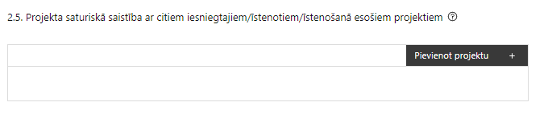 | Pievieno projektu.  Var pievienot vairākus projektus, katram izveidojot atsevišķu tabulu

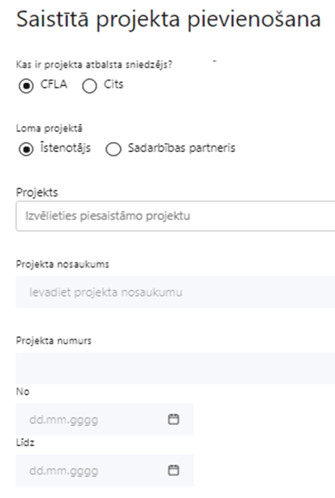  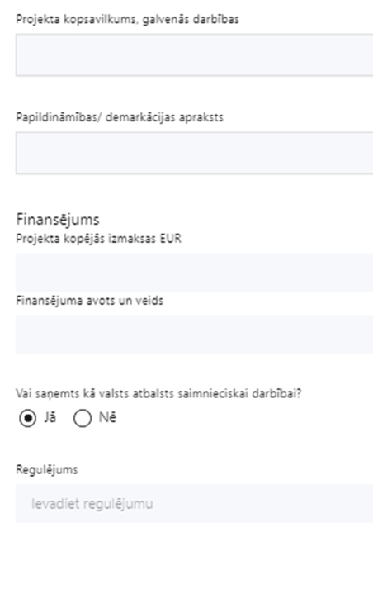 | Kas ir projekta atbalsta sniedzējs?  Izvēlnē atzīmē atbilstošo:  CFLA,  cits
Lomas projektā

Izvēlnē atzīmē atbilstošo:

projekta īstenotājs,

sadarbības partneris
Projekts

Izvēlnē atzīmē atbilstošo projektu no saraksta vai atzīmē “Projekts nav sarakstā” un ievada informāciju par saistīto projektu
Projekta nosaukums
Ievada informāciju
Norāda saistītā projekta nosaukumu
Projekta numurs
Ievada informāciju
Norāda saistītā projekta numuru
Īstenošanas periods no-, - līdz
Datuma izvēles laukā izvēlas datumu no kalendāra

Ievada saistītā projekta īstenošanas periodu
Projekta kopsavilkums, galvenās darbības

Ievada informāciju

Sniedz visaptverošu, strukturētu projekta būtības kopsavilkumu, norādot galvenās projekta darbības.
Papildināmības/demakrācijas apraksts

Ievada informāciju

Apraksta plānoto darbību un izmaksu demarkāciju, ieguldījumu sinerģiju.
Finansējums
Ievada informāciju
Norāda projekta kopējās izmaksas EUR.
Finansējuma avots un veids
Ievada informāciju
Norāda finansējuma avotus un veidu (valsts/ pašvaldību budžets, ES fondi, cits).
Vai saņemts kā valsts atbalsts saimnieciskai darbībai?
Izvēlnē atzīmē atbilstošo:
- Jā
- Nē (izvēlas “Nē”)
Regulējums
Ievada informāciju. Lauks ir redzams, ja jautājumā “Vai saņemts kā valsts atbalsts saimnieciskai darbībai?” atzīmēts “Jā”.

- Pasākums veido sinerģiju ar darbības programmas "Izaugsme un nodarbinātība" 2.2.1. specifiskā atbalsta mērķa "Nodrošināt publisko datu atkalizmantošanas pieaugumu un efektīvu publiskās pārvaldes un privātā sektora mijiedarbību" 2.2.1.1. pasākumu "Centralizētu publiskās pārvaldes IKT platformu izveide, publiskās pārvaldes procesu optimizēšana un attīstība", MK noteikumu 13.2. apakšpunktā minētās atbalstāmās darbības ietvaros papildinot 2.2.1.1. pasākumā izstrādātās Invaliditātes informatīvās sistēmas analītisko funkcionalitāti, tai skaitā veicot informatīvās sistēmas pilnveidojumus atbilstoši plānotajām izmaiņām normatīvajos aktos par bērnu invaliditātes noteikšanas kārtību.

3. Projekta rezultātu uzturēšana un ilgtspējas nodrošināšana

3.1. Aprakstīt, kā tiks nodrošināta projektā sasniegto rezultātu uzturēšana pēc projekta pabeigšanas
Šajā sadaļā projekta iesniedzējs:

sniedz informāciju par to, kā tiks nodrošināta projektā sasniegto rezultātu uzturēšana pēc projekta pabeigšanas.

Piemēram, projekta īstenošanas ietvaros tiks veicināta komisijas veiktspēja, efektivizēti tās darbības procesi un pilnveidota IIS, kā rezultātā tiks uzlabotas komisijas nodarbināto profesionālās prasmes un zināšanās, tai skaitā pilnveidota klientu apkalpošana.

3.2. Aprakstīt, kā tiks nodrošināta projektā sasniegto rādītāju ilgtspēja pēc projekta pabeigšanas
Šajā sadaļā projekta iesniedzējs:
- sniedz informāciju par to, ka projekta ilgtspēja tiks nodrošināta, izmantojot VB finansējumu atbilstoši MK 2023. gada 17. janvāra noteikumiem Nr.15 “Maksimāli pieļaujamā valsts budžeta izdevumu kopapjoma un katrai ministrijai un citai centrālajai valsts iestādei paredzētā izdevumu kopējā apjoma noteikšanas kārtība vidējam termiņam” (turpmāk – MK noteikumi Nr.15);
- norāda, ka, lai nodrošinātu laikā pilnveidotās Invaliditātes informatīvās sistēmas (IIS) ilgtspēju un uzturēšanu pēc IIS pilnveidojumu ieviešanas produkcijā, piemēram, sākot ar 2026.gadu būs nepieciešams papildu finansējums indikatīvi 50 000 euro gadā. Finansējums nepieciešams, lai nodrošinātu projekta laikā izstrādāto un pilnveidoto IIS funkcionalitāšu ilgtspēju, turpinātu uzturēt un pēc nepieciešamības pilnveidotu datu analītisko funkcionalitāti (analītisko moduli) un veiktu IIS papildinājumus normatīvā regulējuma izmaiņu gadījumā. Ilgtspējas nodrošināšanai finansējums tiks pieprasīts atbilstoši MK noteikumu Nr.15 9.4. apakšpunktam.

SADAĻA – DARBĪBAS

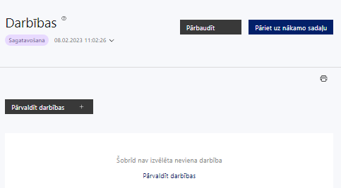 | Izmantojot funkciju “Pārvaldīt darbības” izvēlas projekta darbības

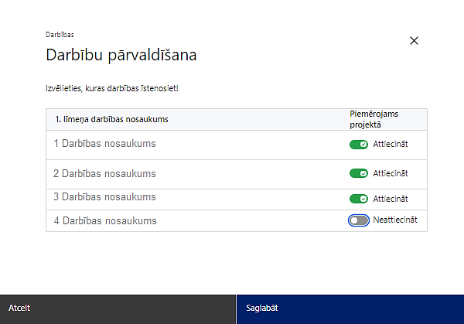 | No pasākumā definētajām darbībām izvēlās projektā plānotās darbības, veicot atzīmi “Attiecināt”.
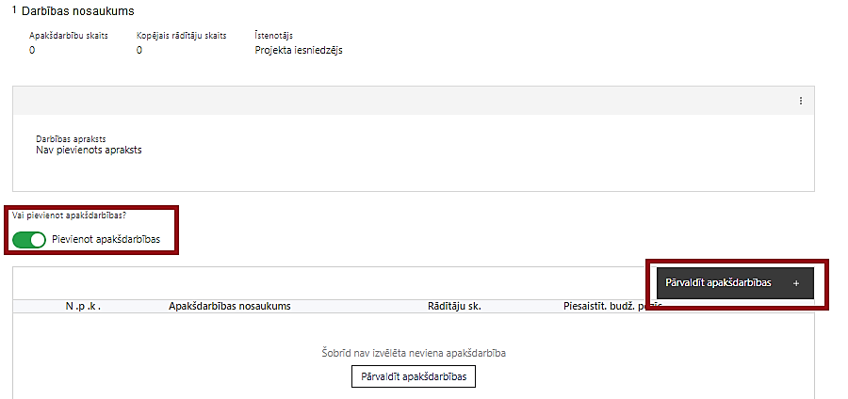 | Nepieciešamības gadījumā definē jaunu apakšdarbību, veicot atzīmi “Pievienot apakšdarbības”
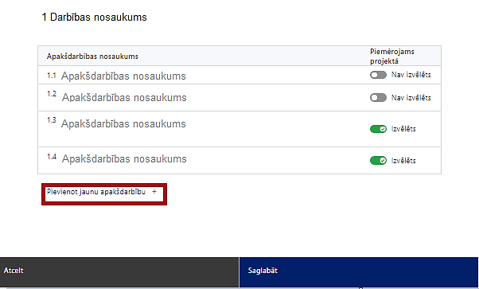 | No attiecīgajai darbībai definētajām apakšdarbībām (ja attiecināms), veicot atzīmi “Izvēlēts”, izvēlas attiecīgās apakšdarbības, kuras tiks īstenotas projektā.
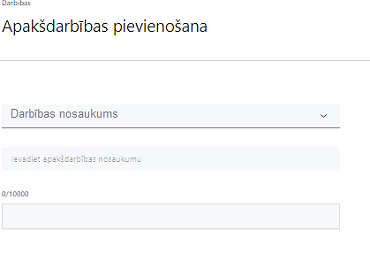 | Ja nepieciešams, tad attiecīgajai darbībai izveido papildu apakšdarbību, veicot atzīmi “Pievienot apakšdarbību”, norādot attiecīgās apakšdarbības nosaukumu, sniedzot tās aprakstu un nosakot plānotos rezultātus.
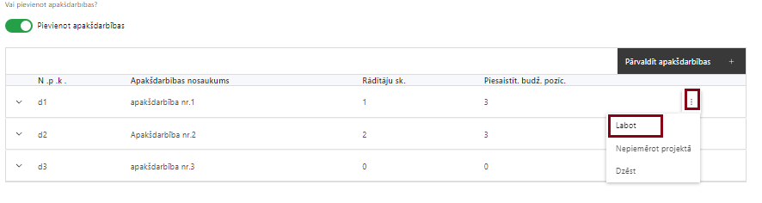 | Caur funkciju “Labot” pievieno darbības/apakšdarbības aprakstu
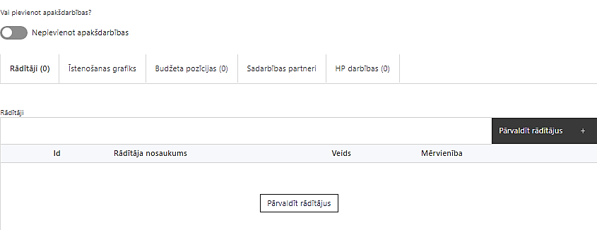  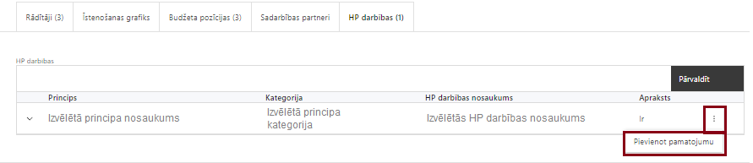  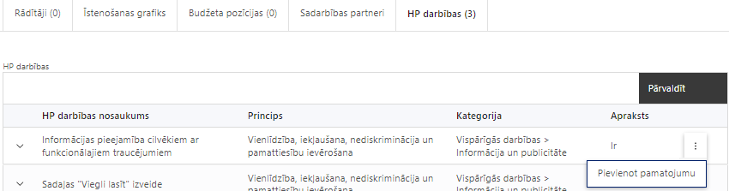 | Izveidotajām darbībām/apakšdarbībām:  - apakšsadaļa “Rādītāji” atzīmē rādītājus, kuri attiecas uz konkrēto darbību, un/vai pievieno darbības rezultātu, tā mērvienību un skaitu (izmantojot funkciju “Labot”);  - apakšsadaļā “Īstenošanas grafiks” attiecīgajai darbībai/apakšdarbībai, izmantojot funkcionalitāti norāda atbilstošo īstenošanas periodu;  - apakšsadaļā “Budžeta pozīcijas” automātiski tiek ielasītas piesaistās projekta budžeta pozīcijas (izmaksas).  - Izmaksu pozīciju piesaistīšana jāveic sadaļā “Projekta kopsavilkums” attiecīgajai izmaksu pozīcijai kolonnā “Projekta darbības numurs” izvēloties attiecīgās definētās darbības numuru/nosaukumu  - apakšsadaļā “Sadarbības partneri” ievada informāciju par piesaistīto sadarbības partneri (ja attiecināms).  Izvēlas:  - Nav sadarbības partneris;  - Kopā ar sadarbības partneri;  - Sadarbības partneris.  Sadarbības partneri var piesaistīt izmantojot funkciju “Pārvaldīt partnerus”.  - Informācijai par sadarbības partneri ir jābūt ievadītai pirms sadarbības partnera piesaistīšanas attiecīgajai darbībai vai apakšdarbībai.  - apakšsadaļā “HP darbības” atzīmē HP “VINPI” darbības, kas tiks īstenotas līdz ar projekta darbību/apakšdarbību (ja attiecināms).  Caur funkciju “Pievienot pamatojumu” pievieno izvēlētās HP “VINPI” darbības aprakstu, norādot un raksturojot konkrētas aktivitātes, kas tiks īstenotas attiecīgās darbības/ apakšdarbības ietvaros, pamatojot HP “VINPI” principu ievērošanu un prasību izpildi.

Šajā sadaļā projekta iesniedzējs:
- izvēlas projekta iecerei atbilstošās projekta darbības un apakšdarbības, kas definētas atbilstoši MK noteikumu 13. punktā noteiktajām atbalstāmajām darbībām:
  - mācību programmu izstrāde, aprobēšana, pilnveidošana un īstenošana mērķa grupas personu profesionālo spēju un metodiskās vadības uzlabošanai;
  - komisijas procesu un analītiskās funkcijas attīstība, tai skaitā analītiskās funkcionalitātes pilnveidošana IIS un tās pilnveide atbilstoši plānotajām izmaiņām bērnu invaliditātes noteikšanas tiesiskajā regulējumā;
  - komisijas sniegto pakalpojumu uzlabošana, izstrādājot vienotu informācijas sniegšanas modeli par pieejamo atbalstu invaliditātes noteikšanas gadījumā;
  - sabiedrības izpratnes un informētības paaugstināšanas pasākumu īstenošana par aktualitātēm invaliditātes noteikšanas, darbspējas un funkcionēšanas ierobežojumu vērtēšanas procesā;
  - informācijas un publicitātes pasākumu īstenošana;
  - projekta vadība un īstenošana.

- sniedz darbību aprakstu, norādot informāciju par aktivitāšu, pasākumu u.tml. darbību, kas tiks veiktas attiecīgās projekta darbības īstenošanas laikā, būtību un aprakstot to plānoto norisi.
- Ja projekta darbības īstenošana ir uzsākta pirms vienošanās par projekta īstenošanu noslēgšanas, projekta darbības aprakstā norāda informāciju par aktivitātēm, kas veiktas/plānotas pirms vienošanās slēgšanas, un to uzsākšanas datumu (mm.gggg.);

- katrai projekta apakšdarbībai vai darbībai (ja nav apakšdarbību) norāda vismaz vienu precīzi definētu un reāli sasniedzamu rezultātu, tā skaitlisko izteiksmi un atbilstošu mērvienību;
- norāda rādītājus, kuri ir attiecināmi uz konkrēto projekta darbību vai apakšdarbību;
- norāda projekta darbību un apakšdarbību īstenošanas periodu projekta īstenošanas grafikā;
- attiecīgajai projekta darbībai vai apašdarbībai piesaista atbilstošo projekta budžeta pozīciju/-as (ja sadaļa “Budžeta kopsavilkums” ir aizpildīta);
- attiecīgajai projekta darbībai un/vai apakšdarbībai norāda atbilstošo HP darbību (-as), (ja attiecināms);
- darbības “Informācijas un publicitātes pasākumi par projekta īstenošanu” ietvaros paredz:
  - projekta iesniedzēja oficiālajā tīmekļa vietnē, ja šāda vietne ir, un sociālo mediju vietnēs publicēt īsu un ar atbalsta apjomu samērīgu aprakstu par projektu, tostarp tā mērķiem un rezultātiem, un norādi, ka projekts līdzfinansēts ar Eiropas Savienības saņemtu finansiālu atbalstu;
  - ar projekta īstenošanu saistītajos dokumentos un komunikācijas materiālos, ko paredzēts izplatīt sabiedrībai vai dalībniekiem, sniegt pamanāmu paziņojumu, kurā tiks uzsvērts no Eiropas Savienības saņemtais atbalsts;
  - sabiedrībai skaidri redzamā vietā uzstādīt vismaz vienu ilgtspējīgu plakātu, kura minimālais izmērs ir A3, vai līdzvērtīgu elektronisku paziņojumu, kurā izklāstīta informācija par projektu un uzsvērts no Eiropas Savienības fondiem saņemtais atbalsts.
- Plānojot projekta publicitātes pasākumus jāņem vērā Eiropas Savienības fondu 2021.–2027. gada plānošanas perioda un Atveseļošanas fonda komunikācijas un dizaina vadlīnijās noteiktās prasības. Ar minētajām vadlīnijām var iepazīties tīmekļa vietnē: https://www.esfondi.lv/normativie-akti-un-dokumenti/2021-2027-planosanas-periods/komunikacijas-un-dizaina-vadlinijas
- Tiešsaistes ģeneratorā finansējuma saņēmēji, veicot vienkāršas darbības, var izveidot drukāšanai gatavus PDF failus informācijas stendiem, plāksnēm un plakātiem, kas paredzēti konkrētiem projektiem. Tiešsaistes ģenerators pieejams tīmekļa vietnē: https://ec.europa.eu/regional_policy/policy/communication/online-generator_lv?lang=lv

- Projekta darbībām jābūt:
- precīzi definētām, t.i., no darbību vai apakšdarbību nosaukumiem var spriest par to saturu, ir aprakstīta to ietvaros plānotā rīcība;
- pamatotām, t.i., tās tieši ietekmē projekta mērķa, rezultātu un rādītāju sasniegšanu, ir pamatota to nepieciešamība, aprakstīta to ietvaros plānotā rīcība;
- vērstām uz projekta iesniegumā definētās problēmas risināšanu un mērķa grupas vajadzību nodrošināšanu;
- atbilstošām projekta iesniegumā plānotajam laika grafikam, jābūt secīgām un vērstām uz uzraudzības rādītāju sasniegšanu;
- norādītiem precīzi definētiem un izmērāmiem rezultātiem, kas paredzēti attiecīgās darbības ietvaros līdz projekta vai attiecīgās darbības īstenošanas beigām, un jābūt norādītai to skaitliskai izteiksmei un mērvienībām. Darbību rezultātiem jāizriet no darbības satura un apraksta.

- Lai projekts tiktu atbalstīts, tajā ir jānodrošina horizontālā principa Vienlīdzība, iekļaušana, nediskriminācija un pamattiesību ievērošana” īstenošana, projektā paredzot vismaz piecas vispārīgas un trīs specifiskās horizontālā principa “Vienlīdzība, iekļaušana, nediskriminācija un pamattiesību ievērošana” darbības.

- Informācija par metodiskajiem materiāliem horizontālā principa ievērošanai:
- LM Horizontālā principa “īstenošanas un uzraudzības metodiku (2021-2027); https://www.lm.gov.lv/lv/metodiskie-materiali;
- Labklājības ministrijas metodisko materiālu “Ieteikumi diskrimināciju un stereotipus mazinošai komunikācijai ar sabiedrību”, https://www.lm.gov.lv/lv/ieteikumi-diskriminaciju-un-stereotipus-mazinosai-komunikacijai-ar-sabiedribu-22112022
- LM metodisko materiālu sociālo pakalpojumu sniedzējiem “Vides un pakalpojumu piekļūstamība” https://www.lm.gov.lv/lv/metodiskie-materiali;
- LM vides un informācijas piekļūstamības pašnovērtējuma metodiku https://www.lm.gov.lv/lv/vides-un-informacijas-pieklustamibas-pasnovertejums ;
- VARAM vadlīnijas “Tīmekļvietnes izvērtējums atbilstoši digitālās vides piekļūstamības prasībām (WCAG 2.1 AA)” https://pieklustamiba.varam.gov.lv/;
- informāciju par horizontālo principu un vienlīdzīgām iespējām LM tīmekļa vietnē sadaļā “Horizontālais princips “Vienlīdzīgas iespējas”: https://www.lm.gov.lv/lv/metodiskie-materiali .

- Piemēri horizontālā principa Vienlīdzība, iekļaušana, nediskriminācija un pamattiesību ievērošana” nodrošināšanai:

- Vispārīgo darbību piemēri, kas kopumā veicina vienlīdzīgas iespējas un pamattiesību ievērošanu attiecībā uz:
- Projekta vadības un īstenošanas personālu:
  - projekta vadības un īstenošanas personāla atlase tiks nodrošināta bez jebkādas tiešas vai netiešas diskriminācijas – neatkarīgi no personas rases, etniskās izcelsmes, ādas krāsas, dzimuma, vecuma, invaliditātes, reliģiskās, politiskās vai citas pārliecības, nacionālās vai sociālās izcelsmes, mantiskā vai ģimenes stāvokļa, seksuālās orientācijas vai citiem apstākļiem;
  - dažādības vadība tiks īstenota un tiks attiecināta gan uz projekta vadības un īstenošanas personālu, gan arī iestādē kopumā;
  - projekta vadībā un īstenošanā tiks virzīti pasākumi, kas sekmē darba un ģimenes dzīves līdzsvaru, paredzot elastīga un nepilna laika darba iespēju nodrošināšanu vecākiem ar bērniem un personām, kuras aprūpē tuviniekus;
  - pēc nepieciešamības darba vietā tiks izveidota bērnu pieskatīšanas telpa ar aprīkotu darbstaciju;
  - sievietēm un vīriešiem tiks nodrošināta vienlīdzīga darba samaksa un vienlīdzīgas karjeras izaugsmes iespējas, tostarp nodrošinot dalību apmācībās, semināros, komandējumos (t.sk. piemērota vienlīdzīga bonusu sistēma, veselības apdrošināšana u.c.);
  - tiks ieviesti tādi personāla atlases nosacījumi un prakses, kas veicina mazāk pārstāvētā dzimuma un cilvēku ar invaliditāti piesaistīšanu, (piemēram, nodrošinot pielāgotu darba vietu un tehnoloģijas personai ar invaliditāti un šo faktu norādot darba sludinājumos).
- Komunikācijas un publicitātes pasākumiem:
      - īstenojot projekta komunikācijas aktivitātes, tiks izvēlēta valoda un vizuālie tēli, kas mazina diskrimināciju un stereotipu veidošanos (skat. metodisko materiālu “Ieteikumi diskrimināciju un stereotipus mazinošai komunikācijai ar sabiedrību”, https://www.lm.gov.lv/lv/vadlinijas-rekomendacijas-informativie-materiali );
      - nodrošinot informāciju publiskajā telpā, t.sk. tīmeklī, tiks nodrošināts, ka to saturs ir piekļūstams cilvēkiem ar funkcionāliem traucējumiem, izmantojot vairākus sensoros (redze, dzirde, tauste) kanālus (skat. VARAM vadlīnijas “Tīmekļvietnes izvērtējums atbilstoši digitālās vides piekļūstamības prasībām (WCAG 2.1 AA)” https://pieklustamiba.varam.gov.lv/ );
      - projekta tīmekļvietnē tiks izveidota sadaļa “Viegli lasīt”, kurā tiks iekļauta īsa aprakstoša informācija par projektu un citu lasītājiem nepieciešamu informāciju vieglajā valodā, lai plašākai sabiedrībai nodrošinātu iespēju uzzināt par ES fondu ieguldījumiem. (Vieglās valodas aģentūra: www.vieglavaloda.lv );
      - sabiedrības informēšanai tiks izmantoti dažādi informācijas formāti, kas ir piekļūstami cilvēkiem ar dažāda veida funkcionāliem traucējumiem, piem., tulkošana zīmju valodā, subtitrēšana, reāllaika transkripcija, materiāli elektroniskā formātā, pasākumu ieraksti.
- Publiskiem iepirkumiem:
publiskie iepirkumi, kur tas ir attiecināms un atbilst projekta darbību saturam, tiks veikti sociāli atbildīgā veidā - pērkot ētiski ražotus produktus un pakalpojumus un izmantojot publiskās iepirkumu procedūras, lai radītu darbvietas, pienācīgus darba apstākļus, sekmētu sociālo un profesionālo iekļautību, kā arī veicinātu labākus darba nosacījumus cilvēkiem ar invaliditāti un nelabvēlīgā situācijā esošiem cilvēkiem (piemēram, pasākumu rīkošanai nolikumā tiks paredzēta prasība par telpu un satura piekļūstamību, ēdināšanas pakalpojuma nodrošināšanai tiks piesaistīts sociālais uzņēmums, kurš nodarbina cilvēkus ar invaliditāti u.c.).

- Specifisko darbību piemēri, kas īpaši veicina vienlīdzīgas iespējas, iekļaušanu, nediskrimināciju un pamattiesību ievērošanu:
- izstrādājot digitālo informāciju, tostarp mācību materiālus un informāciju mērķa grupai vai sabiedrības izpratnes un informēšanas paaugstināšana pasākumu ietvaros informācija cilvēkiem ar funkcionāliem traucējumiem, tiks nodrošināts, ka tās saturs ir piekļūstams cilvēkiem ar funkcionāliem traucējumiem, izmantojot vairākus sensoros (redze, dzirde, tauste) kanālus (skat. VARAM vadlīnijas “Tīmekļvietnes izvērtējums atbilstoši digitālās vides piekļūstamības prasībām (WCAG 2.1 AA)” https://pieklustamiba.varam.gov.lv/);
- tiks nodrošināts, ka digitālā informācija ir pieejama arī vieglā valodā;
- mācību saturā tiks integrēti jautājumi par vienlīdzību, iekļaušanu un nediskrimināciju un pamattiesībām;
- tiks nodrošinātas konsultācijas ar nevalstiskajām organizācijām, kas pārstāv personu ar invaliditāti intereses, tās paredzot, piemēram, pakalpojuma sniegšanas telpu vides piekļūstamības novērtēšanai, uzrunāšanai un sasniegšanai u.c.(attiecīgi pievienojot dokumentus, piemēram, konsultāciju protokolus u.c.).

SADAĻA – RĀDĪTĀJI
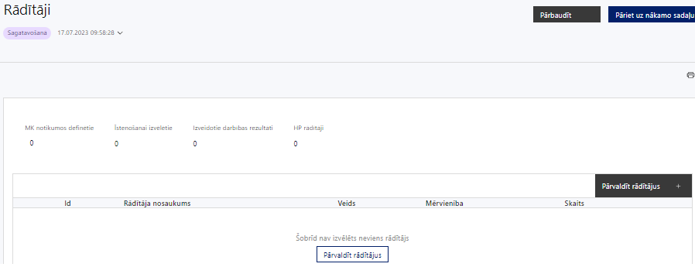

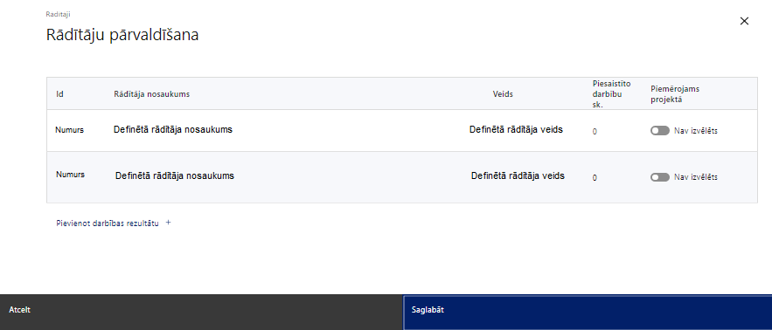

Šajā sadaļā projekta iesniedzējs:
- norāda projekta ietvaros sasniedzamos:
  - projekta uzraudzības rādītājus, atbilstoši MK noteikumu 4. punktam;
  - horizontālā principa “Vienlīdzība, iekļaušana, nediskriminācija un pamattiesību ievērošana” rādītājus, atbilstoši MK noteikumu 24.8. apakšpunktam.
- Papildus MK noteikumos noteiktajiem rādītājiem projektā var iekļaut arī citus horizontālā principa rādītājus, ja tie tiks sasniegti attiecīgo projekta darbību īstenošanas rezultātā.
  - projektu darbību rezultātus, kas definējami projekta līmenī;
- nosaka plānoto rādītāju sasniedzamās vērtības, kā arī rādītājiem/rezultātiem, kuri nav definēti pasākuma līmenī, norāda mērvienību.

- Projekta rādītājus izmanto sadaļā “Darbības”, norādot, ar kādām darbībām attiecīgie rādītāji tiks sasniegti.

- Sasniedzamiem rādītājiem:
- jābūt atbilstošiem MK noteikumos par pasākuma īstenošanu noteiktajiem rādītājiem,
- jābūt izmērāmiem;
- norādītajām rādītāju vērtībām loģiski jāizriet no projektā plānotajām darbībām;
- jāsniedz ieguldījumu projekta mērķa sasniegšanā.
- Atlasē tiks atbalstīts projekts, kurā:
  - sasniedzamie rādītāji ir noteikti atbilstoši MK noteikumu 4. punktā noteiktajiem rādītājiem:
- programmas iznākuma rādītājs – nacionāla, reģionāla vai vietēja mēroga valsts administrācijas vai sabiedrisko pakalpojumu iestāžu un pakalpojumu skaits, kas saņēmuši atbalstu – 1;
- nacionālais iznākuma rādītājs - pilnveidoto informācijas sistēmu skaits – 1;
- programmas rezultāta rādītājs – invaliditātes ekspertīzei patērētā laika samazinājums – līdz 22,92 dienām.

- Kā rādītāja starpposma vērtību norāda vērtību (rādītāja skaitliskais apjoms), kas tiks sasniegta uz 31.12.2024., bet kā gala vērtību norāda kopējo vērtību, kas tiks sasniegta projekta īstenošanas rezultātā, t.i., kopējā rādītāja vērtībā ieskaita arī starpposma vērtību.

  - paredzēti vismaz trīs šādi horizontālā principa “Vienlīdzība, iekļaušana, nediskriminācija un pamattiesību ievērošana” rādītāji, kas noteikti MK noteikumu 24.8. apakšpunktā:
    - konsultatīva rakstura pasākumu skaits par dzimumu līdztiesības, personu ar invaliditāti vienlīdzīgu iespēju, vecuma nediskriminācijas, etniskās un citas piederības un pamattiesību jautājumiem,
    - izstrādāto vai pilnveidoto mācību programmu, metodisko līdzekļu, vadlīniju, mācību līdzekļu, tai skaitā digitālo, mediju kampaņu, semināru un komunikācijas pasākumu skaits, kuros ir integrēti dzimumu līdztiesības, personu ar invaliditāti vienlīdzīgu iespēju, vecuma nediskriminācijas, etniskās un citas piederības un pamattiesību jautājumi, tostarp par to tiesiskajiem un praktiskajiem aspektiem,
    - personu skaits, kuras ir piedalījušās mācību programmās, kurās ir integrēti jautājumi par dzimumu līdztiesības, personu ar invaliditāti vienlīdzīgu iespēju, vecuma nediskriminācijas, etniskās un citas piederības un pamattiesību jautājumiem, tostarp par to tiesiskajiem un praktiskajiem aspektiem;

  - iekļautajām projekta darbībām un/vai apakšdarbībām ir noteikti atbilstoši un izmērāmi sasniedzamie rezultāti.

SADAĻA - VALSTS ATBALSTS

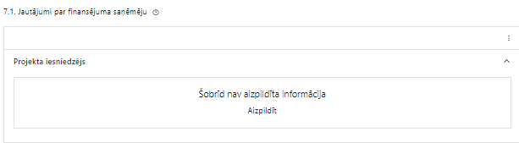 | Caur funkciju “Labot” vai “Aizpildīt” pievieno informāciju par projekta iesniedzēju kā valsts atbalsta saņēmēju/sniedzēju

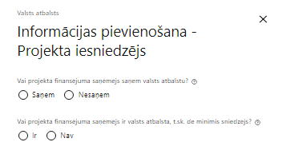 | Vai projektā finansējuma saņēmējs saņem valsts atbalstu?  Izvēlnē atzīmē atbilstošo:  - saņem  - nesaņem  Izvēlnē atzīmē “nesaņem”
Vai projektā finansējuma saņēmējs ir valsts atbalsta, t.sk. de minimis sniedzējs?
Izvēlnē atzīmē atbilstošo:
- ir
- nav
Izvēlnē atzīmē “nav”

- Šajā atlasē projekta iesniedzējam, kurš pēc vienošanās par projekta īstenošanu noslēgšanas kļūs par finansējuma saņēmēju, netiek piešķirts valsts atbalsts, kā arī un finansējuma saņēmējs nebūs valsts atbalsta sniedzējs.

SADAĻA – ĪSTENOŠANAS GRAFIKS

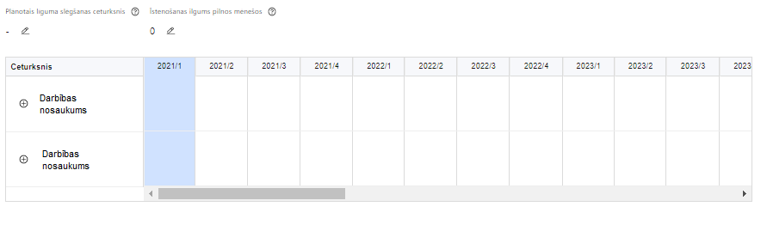 | Lai izveidotu projekta īstenošanas grafiku, norāda plānoto vienošanās slēgšanas ceturksni, īstenošanas ilgumu pilnos mēnešos un precizē projekta darbību īstenošanas periodu

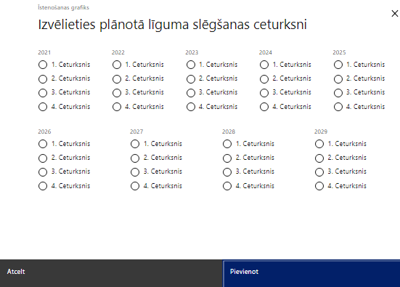 | Caur ikonu atvērt modālo logu ceturkšņa izvēlei, kur atzīmē vienu izvēles lauku (ceturksni)  Paredzot plānoto vienošanās slēgšanas ceturksni, ņem vērā projekta iesnieguma iesniegšanas datumu, tā vērtēšanai un lēmuma par projekta iesnieguma apstiprināšanu pieņemšanai nepieciešamo laiku.

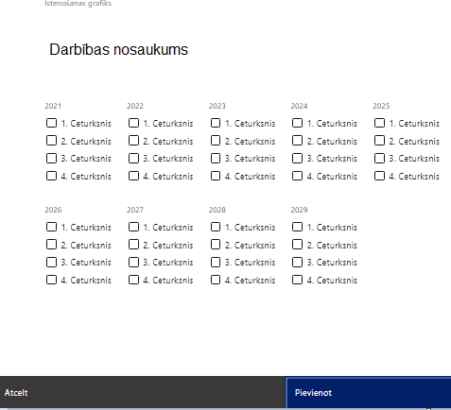 | Īstenošanas grafikā, noklikšķinot uz ikonas , pirms vēlamās darbības vai apakšdarbības, ir iespējams atzīmēt/precizēt vēlamos darbības vai apakšdarbības īstenošanas ceturkšņus.  Ja projekta darbības īstenošana ir uzsākta pirms vienošanās par projekta īstenošanu slēgšanas, projekta darbības aprakstā norāda informāciju par aktivitātēm, kas veiktas/plānotas pirms vienošanās par projekta īstenošanu noslēgšanas, un to uzsākšanas datumu.

- Par projekta īstenošanas sākumu uzskatāms plānotais vienošanās par projekta īstenošanu noslēgšanas datums, taču izmaksas par projekta atbalstāmo darbību īstenošanu, atbilstoši MK noteikumu 19.punktam, ir attiecināmas no 2022. gada 1. jūnija.

- Projekta īstenošanas laiks, saskaņā ar MK noteikumu 25. punktu, nedrīkst pārsniegt 2029. gada 31. decembri.

SADAĻA – FINANSĒJUMA SADALĪJUMS PA AVOTIEM

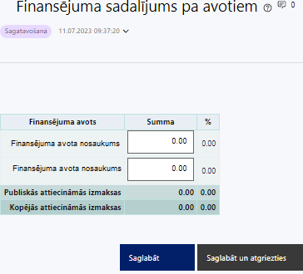 | Finansējuma avots  automātiski tiek attēloti pasākumā paredzētie finansējuma avoti  ESF+ un valsts budžeta finansējuma summa  ievada projektā paredzēto finansējuma summu katram finansēšanas avotam  Norāda projekta finansējuma sadalījumu pa finansēšanas avotiem atbilstoši MK noteikumu 8.punktā noteiktajam, t.i., norāda ESF+ summu, kas nepārsniedz 850 000 euro un valsts budžeta finansējuma summu, kas nepārsniedz 150 000 euro.  Publisko attiecināmo izmaksu un kopējo attiecināmo izmaksu summas  tiek aprēķinātas automātiski  - Projekta kopējās attiecināmās izmaksas nepārsniedz MK noteikumu 8. punktā noteikto kopējā attiecināmā finansējuma apmēru, t.i., kopējās attiecināmās izmaksas nepārsniedz 1 000 000 euro.  %  norādītā finansējuma apjoma procentuālais lielums attiecīgajam finansējuma avotam tiek aprēķināts automātiski.  - Atbilstoši MK noteikumu 10. punktam projektā iekļautais ESF+ finansējuma apmērs nepārsniedz 85% no projekta kopējām attiecināmajām izmaksām.

SADAĻA – PROJEKTA BUDŽETA KOPSAVILKUMS

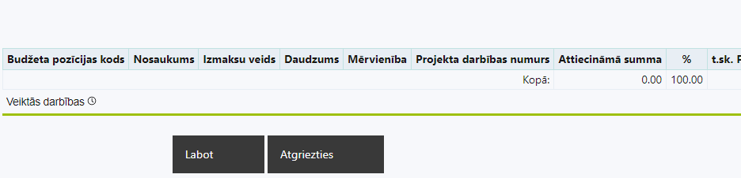 | Izvēloties funkciju “Labot” tiks atvērta projekta budžeta kopsavilkuma forma, kurā būs jāievada atbilstošā informācija

Projekta iesnieguma sadaļā “Projekta budžeta kopsavilkums” izmaksu pozīcijas ir norādītas atbilstoši MK noteikumu 14., 15., 16., 17., un 18. punktā iekļautajiem nosacījumiem.

Projekta budžeta kopsavilkums
Kods | Izmaksu pozīcijas nosaukums* | Izmaksu veids (tiešās/ netiešās) | Vienas vienības izmaksu pielieto -jums  (ir vai nav**) | Daudzums | Mērvienība ** | Projekta darbības Nr. | Izmaksas | KOPĀ |  | t.sk. PVN
 |  |  |  |  |  |  | Attiecinā-mās | EUR | %
1. | Projekta izmaksas saskaņā ar vienoto izmaksu likmi | netiešās
1.1. | Netiešās izmaksas, kas ir vienādas ar 15% no 2.1. un 3.1. tiešajām attiecināmajām izmaksām (aile "t. sk. PVN" nav jāaizpilda)  Atbilstoši MK noteikumu 17. punktam netiešās attiecināmās izmaksas plāno kā vienu izmaksu pozīciju, piemērojot netiešo izmaksu vienoto likmi 15 % apmērā no izmaksu pozīciju Nr.2.1. un Nr.3.1. kopsummas. | netiešās | Ir
2. | Projekta vadības izmaksas | tiešās
2.1. | Projekta vadības personāla izmaksas  Atbilstoši MK noteikumu 15.1.1. apakšpunktam, līdz brīdim, kad tiks apstiprināta atbildīgās iestādes izstrādātā personāla atlīdzības izmaksu vienotās likmes un tās piemērošanas metodika (turpmāk – personāla izmaksu metodika), attiecināmas būs personāla atlīdzības izmaksas atbilstoši Valsts un pašvaldību institūciju amatpersonu un darbinieku atlīdzības likumam, izņemot virsstundas. Ja personāla iesaiste projektā ir nodrošināta saskaņā ar daļlaika izmaksu attiecināmības principu, attiecināma ir ne mazāk kā 30 % noslodze no normālā darba laika.  Atbilstoši MK noteikumu 15.1.2. apakšpunktam pēc personāla izmaksu metodikas apstiprināšanas – tiks piemērota personāla izmaksu metodikā noteiktā likme no MK noteikumu 14.1.apakšpunktā minētajām tiešajām attiecināmajām izmaksām, kas nav tiešās personāla izmaksas. Minētās tiešās attiecināmās personāla izmaksas projekta iesniegumā plāno kā vienu izmaksu pozīciju. | tiešās
2.2. | Pārējās vadības izmaksas | tiešās
2.2.1. | Darba vietas aprīkojuma iegādes izmaksas projekta vadības personālam  Atbilstoši MK noteikumu 16.2. apakšpunktam attiecināmas būs izmaksas darba vietas aprīkojuma iegādei vai nomai, tai skaitā aprīkojuma uzturēšanai un remontam, projekta vadības personālam jaunu darba vietu radīšanai vai esošo darba vietu atjaunošanai ne vairāk kā 3000 euro vienai darba vietai projekta īstenošanas laikā, ja projekta vadības personāls ir nodarbināts normālu darba laiku, darba vietas aprīkojuma izmaksas ir attiecināmas 100 % apmērā. Ja projekta vadības personāls ir nodarbināts nepilnu darba laiku, darba vietas aprīkojuma izmaksas ir attiecināmas proporcionāli slodzes procentuālajam sadalījumam. Ja projekta vadības personāla atlīdzībai piemēro daļlaika izmaksu attiecināmības principu, darba vietas aprīkojuma izmaksas ir attiecināmas proporcionāli slodzes procentuālajam sadalījumam un nodarbinātā iesaistes periodam projektā. | tiešās
2.2.2. | Iekšzemes komandējumu naktsmītņu un dienas naudas izmaksas (tiek piemērota vienas vienības izmaksu standarta likmes aprēķinu un piemērošanas metodika) | tiešās | Ir
2.2.3. | Iekšzemes komandējumu un dienesta braucienu izmaksas (tiek piemērota vienas vienības izmaksu standarta likmes aprēķinu un piemērošanas metodika) | tiešās | Ir
2.2.4. | Veselības apdrošināšanas un redzes korekcijas līdzekļu izmaksas vadības personālam  Atbilstoši MK noteikumu 16.1.apakšpunktam līdz personāla izmaksu metodikas apstiprināšanai veselības apdrošināšanu var paredzēt finansējuma saņēmēja projekta vadības personālam. Ja personāls ir nodarbināts normālu darba laiku, veselības apdrošināšanas izmaksas ir attiecināmas 100 procentu apmērā. Ja personāls ir nodarbināts nepilnu darba laiku, veselības apdrošināšanas izmaksas nosakāmas atbilstoši nepilnā darba laika noslodzei. Ja personāla atlīdzībai piemēro daļlaika izmaksu attiecināmības principu, veselības apdrošināšanas izmaksas nosakāmas proporcionāli atlīdzības procentuālajam sadalījumam. Veselības apdrošināšanas izmaksas ir attiecināmas tikai laikposmā, kad personāls ir nodarbināts projektā.  - Atbilstoši MK noteikumu 15.1.2.apakšpunktam pēc personāla izmaksu metodikas apstiprināšanas, šo izmaksu pozīciju pārceļ uz izmaksu pozīciju Nr.2.2. “Projekta vadības personāla izmaksas (pēc personāla izmaksu metodikas apstiprināšanas)”. | tiešās
3. | Projekta īstenošanas personāla izmaksas | tiešās
3.1. | Projekta īstenošanas personāla atlīdzības izmaksas  Atbilstoši MK noteikumu 15.1.1. apakšpunktam, līdz brīdim, kad tiks apstiprināta atbildīgās iestādes izstrādātā personāla atlīdzības izmaksu vienotās likmes un tās piemērošanas metodika (turpmāk – personāla izmaksu metodika), attiecināmas būs personāla atlīdzības izmaksas atbilstoši Valsts un pašvaldību institūciju amatpersonu un darbinieku atlīdzības likumam, izņemot virsstundas. Ja personāla iesaiste projektā ir nodrošināta saskaņā ar daļlaika izmaksu attiecināmības principu, attiecināma ir ne mazāk kā 30 % noslodze no normālā darba laika.  Atbilstoši MK noteikumu 15.1.2. apakšpunktam pēc personāla izmaksu metodikas apstiprināšanas – tiks piemērota personāla izmaksu metodikā noteiktā likme no MK noteikumu 14.1. apakšpunktā minētajām tiešajām attiecināmajām izmaksām, kas nav tiešās personāla izmaksas. Minētās tiešās attiecināmās personāla izmaksas projekta iesniegumā plāno kā vienu izmaksu pozīciju. | tiešās
3.2. | Pārējās projekta īstenošanas personāla izmaksas | tiešās
3.2.1. | Darba vietas aprīkojuma iegādes izmaksas projekta īstenošanas personālam  Atbilstoši MK noteikumu 16.2. apakšpunktam attiecināmas būs izmaksas darba vietas aprīkojuma iegādei vai nomai, tai skaitā aprīkojuma uzturēšanai un remontam, projekta īstenošanas personālam jaunu darba vietu radīšanai vai esošo darba vietu atjaunošanai ne vairāk kā 3000 euro vienai darba vietai projekta īstenošanas laikā, ja projekta īstenošanas personāls ir nodarbināts normālu darba laiku, darba vietas aprīkojuma izmaksas ir attiecināmas 100 % apmērā. Ja projekta īstenošanas personāls ir nodarbināts nepilnu darba laiku, darba vietas aprīkojuma izmaksas ir attiecināmas proporcionāli slodzes procentuālajam sadalījumam. Ja projekta īstenošanas personāla atlīdzībai piemēro daļlaika izmaksu attiecināmības principu, darba vietas aprīkojuma izmaksas ir attiecināmas proporcionāli slodzes procentuālajam sadalījumam un nodarbinātā iesaistes periodam projektā. | tiešās
3.2.2. | Iekšzemes komandējumu naktsmītņu un dienas naudas izmaksas (tiek piemērota vienas vienības izmaksu standarta likmes aprēķinu un piemērošanas metodika) | tiešās | Ir
3.2.3. | Iekšzemes komandējumu un dienesta braucienu izmaksas (tiek piemērota vienas vienības izmaksu standarta likmes aprēķinu un piemērošanas metodika) | tiešās | Ir
3.2.4. | Veselības apdrošināšanas un redzes korekcijas līdzekļu izmaksas īstenošanas personālam  Atbilstoši MK noteikumu 16.1.apakšpunktam līdz personāla izmaksu metodikas apstiprināšanai veselības apdrošināšanu var paredzēt finansējuma saņēmēja projekta īstenošanas personālam, ja personāls ir nodarbināts normālu darba laiku, veselības apdrošināšanas izmaksas ir attiecināmas 100 procentu apmērā. Ja personāls ir nodarbināts nepilnu darba laiku, veselības apdrošināšanas izmaksas nosakāmas atbilstoši nepilnā darba laika noslodzei. Ja personāla atlīdzībai piemēro daļlaika izmaksu attiecināmības principu, veselības apdrošināšanas izmaksas nosakāmas proporcionāli atlīdzības procentuālajam sadalījumam. Veselības apdrošināšanas izmaksas ir attiecināmas tikai laikposmā, kad personāls ir nodarbināts projektā.  - Atbilstoši MK noteikumu 15.1.2.apakšpunktam pēc personāla izmaksu metodikas apstiprināšanas, šo izmaksu pozīciju pārceļ uz izmaksu pozīciju Nr.3.2. “Projekta īstenošanas personāla izmaksas (pēc personāla izmaksu metodikas apstiprināšanas)”. | tiešās
4. | Mērķa grupas nodrošinājuma izmaksas | tiešās
4.1. | Mācību programmu izstrādes, aprobēšanas, pilnveidošanas un īstenošanas izmaksas mērķa grupas personu profesionālo spēju un metodiskās vadības uzlabošanai. (MK noteikumu 13.1.apakšpunkts)  Atbilstoši MKN 20.punktam šo noteikumu 13.1.apakšpunktā minēto atbalstāmo darbību īsteno finansējuma saņēmēja īstenošanas personāls un finansējuma saņēmēja izvēlēts pakalpojuma sniedzējs | tiešās
4.2. | Komisijas procesu un analītiskās funkciju attīstības, tai skaitā analītiskās funkcionalitātes pilnveidošanas informatīvajā sistēmā un tās pilnveides atbilstoši plānotajām izmaiņām bērnu invaliditātes noteikšanas tiesiskajā regulējumā, izmaksas. (MK noteikumu 13.2.apakšpunkts)  Atbilstoši MK noteikumu 16.3.apakšpunktam šo noteikumu 13.2.apakšpunktā minētās atbalstāmās darbības īstenošanai var paredzēt arī iepirkuma tehniskās specifikācijas izstrādes izmaksas.  Atbilstoši MK noteikumu 21.punktam šo noteikumu 13.2.apakšpunktā minēto atbalstāmo darbību īsteno finansējuma saņēmēja izvēlēts pakalpojuma sniedzējs. | tiešās
4.3. | Vienota informācijas sniegšanas modeļa par pieejamo atbalstu invaliditātes noteikšanas gadījumā un izmēģinājumprojekta izmaksas  (MK noteikumu 13.3.apakšpunkts)  Atbilstoši MK noteikumu 22.punktam šo noteikumu 13.3.apakšpunktā minēto atbalstāmo darbību īsteno finansējuma saņēmēja izvēlēts pakalpojuma sniedzējs | tiešās
10. | Informatīvo un publicitātes pasākumu izmaksas | tiešās
10.1. | Informācijas un publicitātes pasākumu īstenošanas izmaksas  (MK noteikumu 13.5.apakšpunkts) | tiešās
13. | Pārējās projekta īstenošanas izmaksas | tiešās
13.1. | Sabiedrības izpratnes un informētības paaugstināšanas pasākumu īstenošanas par aktualitātēm invaliditātes noteikšanas, darbspējas un funkcionēšanas ierobežojumu vērtēšanas procesā izmaksas  (MK noteikumu 13.4.apakšpunkts)  Atbilstoši MK noteikumu 23.punktam šo noteikumu 13.4.apakšpunktā minēto atbalstāmo darbību īsteno finansējuma saņēmēja īstenošanas personāls un finansējuma saņēmēja izvēlēts pakalpojuma sniedzējs. | tiešās
13.1.1. | Informatīvi izglītojošu pasākumu organizēšanas, tai skaitā semināru, konferenču, atvērto durvju dienu un citu pasākumu izmaksas  (MK noteikumu 23.1.apakšpunkts) | tiešās
13.1.2. | Informatīvo materiālu izstrādes un izplatīšanas izmaksas  (MK noteikumu 23.2.papakšpunkts) | tiešās
 | KOPĀ

Šajā sadaļā projekta iesniedzējs:
- nodefinētajām izmaksu pozīcijām Nr.2.1. un Nr.3, izmantojot pirms budžeta pozīcijas koda esošo simbolu var izveidot zemāka līmeņa izmaksu apakšpozīcijas, detalizētākai izmaksu pozīciju atspoguļošanai. Ja tiek veidotas zemāka līmeņa izmaksu pozīcijas, tad:
  - kolonnā “Nosaukums” attiecīgajai izmaksu pozīcijai definē nosaukumu, kas raksturo iekļautās izmaksas, piemēram, izmaksu pozīcija Nr.2.1.1. “Projekta vadītāja izmaksas”, izmaksu pozīcija Nr.2.1.2. “Projekta asistenta izmaksas”. Zemākā līmeņa izmaksu pozīcijās var iekļaut tikai tādas izmaksas, kas atbilst MK noteikumu 15. punkta nosacījumiem;
  - kolonna “Izmaksu veids” tiks aizpildīta automātiski. Šajās izmaksu pozīcijās, atbilstoši MK noteikumu 14.1. apakšpunktam un 15. punktam var tikt iekļautas tikai tiešās attiecināmās izmaksas;

- kolonnā “Daudzums” norāda, atbilstošu skaitlisku lielumu, piemēram, līgumu skaitu, ilgumu mēnešos u.tml.
- kolonnā “Mērvienība” norāda atbilstošu mērvienības nosaukumu, piemēram, pasākumi, līgumi u.tml.;
- Kolonnās “Daudzums” un “Mērvienība” norādītā informācija nedrīkst būt pretrunā ar projekta iesnieguma sadaļā “Darbības” norādītajiem plānotajiem darbību rezultātiem;
- kolonnā “Projekta darbības Nr.” izvēlas un norāda atsauci uz attiecīgo projekta darbību vai apakšdarbību, uz kuru šīs izmaksas attiecināmas. Ja izmaksas attiecināmas uz vairākām projekta darbībām vai apakšdarbībām, tad norāda visas;
- kolonnā “Attiecināmās izmaksas” norāda attiecīgās izmaksas euro ar diviem cipariem aiz komata.
- Projekta izmaksas, kas tiek noteiktas saskaņā ar izmaksu vienoto likmi projekta budžeta kopsavilkumā var tikt ievadītas manuāli vai aprēķinātas automātiski, attiecīgajā datu laukā veicot dubultklikšķi. Ja tiek veikti labojumi izmaksu summās pozīcijām, no kurām aprēķina vienoto likmi, tad ir jāpārrēķina Projekta izmaksas, kas noteiktas saskaņā ar izmaksu vienoto likmi ievadot precizēto summu manuāli vai atkārtoti veicot dubultklikšķi;
- kolonnā “t.sk. PVN” attiecīgajai izmaksu pozīcijai (ja attiecināms) norāda plānoto pievienotās vērtības nodokļa apmēru. Saskaņā ar MK noteikumu 18.punktā noteikto pievienotās vērtības nodoklis, kas tiešā veidā saistīts ar projektu, uzskatāms par attiecināmām izmaksām saskaņā ar regulas Nr. 2021/1060 64. panta 1. punkta "c" apakšpunktā ietvertajiem nosacījumiem.
- Gadījumā, ja projekta iesniegumā attiecīgajai izmaksu pozīcijā vai apakšpozīcijā iekļautās PVN izmaksas neveido 21% no iekļautās summas, tad projekta iesnieguma sadaļas “Projekta īstenošana un vadība” 2.3.punktā “Projekta finansiālā kapacitāte” sniedz informāciju, kas pamato projektā iekļauto PVN apjomu.
Projekta iesnieguma sadaļā “Projekta budžeta kopsavilkums” iekļauj tikai tās izmaksas:
- kuras paredzēts segt no projekta finansējuma, tas ir, no ESF+ un valsts budžeta finansējuma;
- kas ir nepieciešamas projekta īstenošanai un to nepieciešamība izriet no projekta iesnieguma sadaļā “Darbības” paredzētajām projekta darbībām;
- nodrošina rezultātu sasniegšanu (projekta iesnieguma sadaļā “Rādītāji” plānoto rezultātu un norādīto rādītāju sasniegšanu).
Plānojot attiecināmās izmaksas, jāņem vērā MK noteikumos noteiktās izmaksu pozīcijas, to ierobežojumus, kā arī:
- MK noteikumu 15.1.apakšpunktā noteikto:
  - līdz brīdim, kad tiks apstiprināta atbildīgās iestādes izstrādātā personāla atlīdzības izmaksu vienotās likmes un tās piemērošanas metodika (turpmāk – personāla izmaksu metodika), – finansējuma saņēmēja projekta vadības un īstenošanas personāla atlīdzības izmaksas atbilstoši Valsts un pašvaldību institūciju amatpersonu un darbinieku atlīdzības likumam, izņemot virsstundas. Ja personāla iesaiste projektā ir nodrošināta saskaņā ar daļlaika izmaksu attiecināmības principu, attiecināma ir ne mazāk kā 30 procentu noslodze no normālā darba laika (MK noteikumu 15.1.1.apakšpunkts);
  - pēc personāla izmaksu metodikas apstiprināšanas – finansējuma saņēmēja projekta vadības un īstenošanas personāla atlīdzības izmaksas (tai skaitā veselības apdrošināšanas izmaksas un redzes korekcijas līdzekļu kompensācija), piemērojot personāla izmaksu metodikā noteikto likmi no šo noteikumu 14.1. apakšpunktā minētajām tiešajām attiecināmajām izmaksām, kas nav tiešās personāla izmaksas. Minētās tiešās attiecināmās personāla izmaksas projekta iesniegumā plāno kā vienu izmaksu pozīciju (MK noteikumu 15.1.2.apakšpunkts);

- MK noteikumu 16.punktā noteikto:
  - šo noteikumu 15.2.1.apakšpunktā minētajos iepirkumu līgumos ņem vērā, ka līdz personāla izmaksu metodikas apstiprināšanai veselības apdrošināšanu var paredzēt finansējuma saņēmēja projekta vadības un īstenošanas personālam. Ja personāls ir nodarbināts normālu darba laiku, veselības apdrošināšanas izmaksas ir attiecināmas 100 procentu apmērā. Ja personāls ir nodarbināts nepilnu darba laiku, veselības apdrošināšanas izmaksas nosakāmas atbilstoši nepilnā darba laika noslodzei. Ja personāla atlīdzībai piemēro daļlaika izmaksu attiecināmības principu, veselības apdrošināšanas izmaksas nosakāmas proporcionāli atlīdzības procentuālajam sadalījumam. Veselības apdrošināšanas izmaksas ir attiecināmas tikai laikposmā, kad personāls ir nodarbināts projektā (MK noteikumu 16.1.apakšpunkts).
- “Vadlīnijas attiecināmo izmaksu noteikšanai Eiropas Savienības kohēzijas politikas programmas 2021.-2027.gada plānošanas periodā”, kas pieejamas Finanšu ministrijas tīmekļa vietnē – https://m.esfondi.lv/upload/2021-2027/attiec_vadl_21-27__final.pdf
- “Vadlīnijas par vienkāršoto izmaksu izmantošanas iespējām un to piemērošana Eiropas Savienības kohēzijas politikas programmas 2021.–2027.gadam ietvaros”, kas pieejamas Finanšu ministrijas tīmekļa vietnē - https://m.esfondi.lv/upload/Vadlinijas/vadlinijas_vienkarsotas_izmaksas_2021-2027.pdf

- Vēršam uzmanību, ka sadārdzinājuma izmaksas nedrīkst tikt attiecinātas no ES fondu līdzekļiem.
- Projekta izmaksas ir attiecināmas no 2022. gada 1. jūnija, ja tās atbilst MK noteikumos minētām izmaksu pozīcijām.
- Izmaksām projekta budžeta kopsavilkumā ir jābūt atainotām tā, lai ir skaidrs, kā projekta iesniedzējs ir nonācis līdz gala summai katrā izdevumu pozīcijā, t.i., izmaksu pozīcijām jābūt sadalītām apakšpozīcijās un izmaksu vienībās, kā arī izmaksu pozīciju vienības un skaits ļauj secināt, ka tās atbilst projektā izvirzīto mērķu un rādītāju sasniegšanai. Detalizētu skaidrojumu par projekta budžetā iekļauto izmaksu apjomu un to veidošanos var pievienot projekta iesniegumam pielikumā.
- Atlasē tiek atbalstīts projekts, kura plānotās attiecināmās izmaksas:
  - atbilst MK noteikumu 10., 15., 16., 17. un 18. punktā noteiktajam;
  - ir nepieciešamas projekta plānoto darbību īstenošanai, kā arī mērķa grupas vajadzību nodrošināšanai, projekta iesniegumā definēto problēmu risināšanai, un nodrošina projektā izvirzītā mērķa un rādītāju sasniegšanu;
  - kurām projekta iesniegumā (sadaļā “Darbības”) un pievienotajos pielikumos ir sniegts lietderīguma pamatojums un izmaksu apmēra pamatojums, piemēram, projekta iesniegumā plānotajām personāla atlīdzības izmaksām jābūt atbilstošām finansējuma saņēmēja iestādes atlīdzības sistēmā noteiktajai samaksai par līdzvērtīga darba veikšanu vai atbilstošām vidējai darba samaksai pēc Latvijas Republikas Centrālās statistikas pārvaldes datiem par līdzvērtīgu darbu attiecīgajā nozarē, plānotās izmaksas atbilst vidējām tirgus cenām konkrētās izmaksu pozīcijās (informāciju var pamatot ar, piemēram, publiski pieejamu avotu par preču vai pakalpojumu cenām norādīšanu, provizorisku tirgus izpēti, noslēgtiem nodomu protokoliem vai līgumiem (ja attiecināms), u.c. informāciju).

SADAĻA - OBLIGĀTIE PIELIKUMI

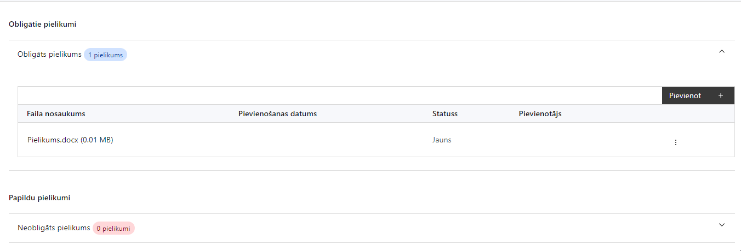

Pielikumi, kas jāpievieno:

- projekta iesnieguma sadaļā “Projekta budžeta kopsavilkums” norādīto izmaksu apmēru pamatojošos dokumentus (ja tādi ir), vai projekta budžetā iekļauto izmaksu aprēķina atšifrējumu, kas pamato projekta budžetā iekļauto izmaksu apmēru;
- papildus informācija, kas nepieciešama projekta iesnieguma vērtēšanai, ja to nav iespējams integrēt projekta iesniegumā;
- projekta iesnieguma sadaļu vai pielikumu tulkojums (ja attiecināms).

SADAĻA - APLIECINĀJUMI

Obligātie apliecinājumi
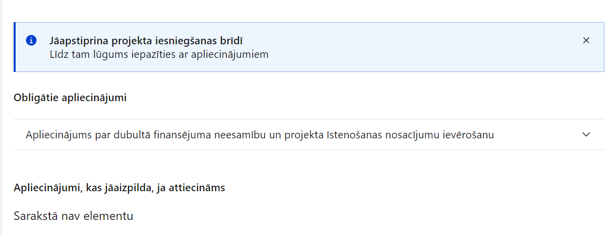
Šajā sadaļā projekta iesniedzējs:

- Projekta iesniegšanas brīdī apstiprina visus obligātos apliecinājumus, tai skaitā arī:
- “Apliecinājums”;
- “Apliecinājums par dubultā finansējuma neesamību un projekta īstenošanas nosacījumu ievērošanu”;
- “Apliecinājums par iekšējās kontroles sistēmas esamību”.

Apliecinājums
Apliecinu, ka:
1) projekta iesniedzējs un tā sadarbības partneris, ja tāds projektā ir paredzēts, t. sk. projekta iesniedzēja un sadarbības partnera, ja tāds projektā ir paredzēts, valdes vai padomes loceklis vai prokūrists, vai persona, kura ir pilnvarota pārstāvēt projekta iesniedzēju vai sadarbības partneri ar filiāli saistītās darbībās, neatbilst nevienam no Eiropas Savienības fondu 2021.–2027. gada plānošanas perioda vadības likuma 22. panta pirmajā daļā minētajiem projektu iesniedzēju izslēgšanas noteikumiem (nav attiecināms uz publiskām personām)
2) projekta iesniedzēja rīcībā ir pietiekami un stabili finanšu resursi (nav attiecināms uz valsts budžeta iestādēm);
3) projekta iesniegumā un tā pielikumos sniegtās ziņas atbilst patiesībai un projekta īstenošanai pieprasītais Eiropas Savienības fonda līdzfinansējums tiks izmantots saskaņā ar projekta iesniegumā noteikto;
4) nav zināmu iemeslu, kādēļ šis projekts nevarētu tikt īstenots vai varētu tikt aizkavēta tā īstenošana, un apstiprinu, ka projektā noteiktās saistības iespējams veikt normatīvajos aktos par attiecīgās Eiropas Savienības fonda specifiskā atbalsta mērķa vai tā pasākuma īstenošanu noteiktajos termiņos;
5) projekta iesniegumam pievienotie dokumentu atvasinājumi, ja tādi ir pievienoti, atbilst manā rīcībā esošiem dokumentu oriģināliem;
6) projekta iesniegumam pievienoto dokumentu tulkojumi, ja tādi ir pievienoti, ir pareizi;
7) esmu iepazinies(-usies), ar attiecīgā Eiropas Savienības fonda specifikā atbalsta mērķa, tā pasākuma vai atlases kārtas nosacījumiem un atlases nolikumā noteiktajām prasībām;
8) projekta iesniedzējs nodrošinās projekta sadarbības partnera atbilstību specifikā atbalsta mērķa, tā pasākuma vai atlases kārtas nosacījumiem un atlases nolikumā noteiktajām prasībām;
9) piekrītu projekta iesniegumā norādīto datu apstrādei Kohēzijas politikas fondu vadības informācijas sistēmā un to nodošanai citām valsts informācijas sistēmām.
Apzinos, ka:
1) projektu var neapstiprināt līdzfinansēšanai no Eiropas Savienības fonda, ja projekta iesniegums nav pilnībā un kvalitatīvi aizpildīts, normatīvajos aktos par attiecīgā Eiropas Savienības fonda specifiskā atbalsta mērķa, tā pasākuma vai atlases kārtas īstenošanu plānotais Eiropas Savienības fonda finansējums projekta apstiprināšanas brīdī ir izlietots vai citos projektu iesniegumu atlases nolikumā noteiktajos gadījumos;
2) projekta izmaksu pieauguma gadījumā projekta iesniedzējs sedz visas izmaksas, kas var rasties izmaksu svārstību rezultātā;
3) projekts būs jāīsteno saskaņā ar projekta iesniegumā paredzētajām darbībām un rezultāti jāuztur atbilstoši projekta iesniegumā minētajam;
4) nepatiesas apliecinājumā sniegtās informācijas gadījumā normatīvajos aktos noteiktās sankcijas var tikt uzsāktas gan pret mani, gan arī pret manis pārstāvēto juridisko personu – projekta iesniedzēju.

Apliecinājums par dubultā finansējuma neesamību un projekta īstenošanas nosacījumu ievērošanu

Apliecinu, ka
- projekta iesnieguma iesniegšanas brīdī, atbilstoši Eiropas Savienības tiesību aktiem, projekts netiek un nav ticis finansēts/ līdzfinansēts no citiem Eiropas Savienības finanšu avotiem vai citiem ārvalstu finanšu instrumentiem, kā arī valsts un pašvaldību budžeta līdzekļiem, un projekta ietvaros plānotās darbības nepārklājas ar darbībām, kas tiek finansētas citu Eiropas Savienības fondu specifisko atbalsta mērķu un citu ārvalstu finanšu instrumentu ietvaros, kā arī no valsts un pašvaldību budžeta līdzekļiem, un projekta iesnieguma apstiprināšanas gadījumā šis projekta iesniegums un tajā minētās plānotās darbības netiks iesniegtas finansēšanai/ līdzfinansēšanai no citiem finanšu avotiem;
- tiks uzkrāti:
  - dati par projekta ietekmi uz MK noteikumu 4. punktā minētajiem rādītājiem;
  - dati par šādiem horizontālā principa “Vienlīdzība, iekļaušana, nediskriminācija un pamattiesību ievērošana” rādītājiem:
    - konsultatīva rakstura pasākumu skaits par dzimumu līdztiesības, personu ar invaliditāti vienlīdzīgu iespēju, vecuma nediskriminācijas, etniskās un citas piederības un pamattiesību jautājumiem;
    - izstrādāto vai pilnveidoto mācību programmu, metodisko līdzekļu, vadlīniju, mācību līdzekļu, tai skaitā digitālo, mediju kampaņu, semināru un komunikācijas pasākumu skaits, kuros ir integrēti dzimumu līdztiesības, personu ar invaliditāti vienlīdzīgu iespēju, vecuma nediskriminācijas, etniskās un citas piederības un pamattiesību jautājumi, tostarp par to tiesiskajiem un praktiskajiem aspektiem;
    - personu skaits, kuras ir piedalījušās mācību programmās, kurās ir integrēti jautājumi par dzimumu līdztiesības, personu ar invaliditāti vienlīdzīgu iespēju, vecuma nediskriminācijas, etniskās un citas piederības un pamattiesību jautājumiem, tostarp par to tiesiskajiem un praktiskajiem aspektiem
- publiskos iepirkumus veic saskaņā ar normatīvajiem aktiem publisko iepirkumu jomā, īstenojot konkurenci nodrošinošu, pārredzamu, atklātu, nediskriminējošu konkursa procedūru un, kur tas ir attiecināms un atbilstošs projekta darbības specifikai, īsteno sociāli atbildīgus un inovatīvus iepirkumus.

Apliecinājums par iekšējās kontroles sistēmas esamību

Apliecinu, ka projekta iesnieguma iesniegšanas brīdī:
- esmu informēts(-a) par Regulas Nr.2018/1046, direktīvas Nr.2014/24/ES, likuma “Par interešu konflikta novēršanu valsts amatpersonu darbībā” un Eiropas Komisijas paziņojuma Nr. C/2021/2119 par interešu konfliktu prasībām un apņemos tās ievērot;
- projekta iesniedzēja organizācijā ir izveidota iekšējās kontroles sistēma korupcijas un interešu konflikta riska novēršanai publiskas personas institūcijā atbilstoši Ministru kabineta 2017. gada 17. oktobra noteikumu Nr. 630 prasībām, kura sevī ietver:
  - preventīvus pasākumus un konstatēšanas pasākumus interešu konflikta kontrolei publiskajos iepirkumos, t. sk. paziņošanas procedūru, labošanas pasākumus;
  - pasākumus aizliegtās vienošanās riska kontrolei;
- projekta iesniedzēja organizācijā ir ieviests ētikas kodekss un procedūras disciplināratbildības piemērošanai;
- projekta iesniedzēja organizācijā ir izveidots ziņošanas mehānisms kompetentajām iestādēm par potenciālu administratīvu/kriminālatbildību;
- projekta iesniedzēja organizācijā ir izveidota trauksmes celšanas sistēma.

Komisijas Regula (ES) Nr. 651/2014 ( 2014. gada 17. jūnijs ), ar ko noteiktas atbalsta kategorijas atzīst par saderīgām ar iekšējo tirgu, piemērojot Līguma 107. un 108. pantu Dokuments attiecas uz EEZ
Saskaņā ar Ministru kabineta 25.04.2023. noteikumiem Nr.205 “Valsts budžeta līdzekļu plānošanas kārtība Eiropas Savienības fondu projektu īstenošanai un maksājumu veikšanai 2021.–2027. gada plānošanas periodā”
Horizontālais princips “Vienlīdzība, iekļaušana, nediskriminācija un pamattiesību ievērošana”
Tirgus izpēte var notikt dažādos veidos, piemēram, izsūtot e-pastus potenciālajiem piegādātājiem, veicot telefonisku aptauju, balstoties uz ekspertu slēdzieniem u.tml., nepieciešams nodrošināt tirgus izpētes dokumentēšanu, lai būtu pierādījums tam, kā notikusi attiecīgā pretendenta izvēle.
Eiropas Parlamenta un Padomes 2018. gada 18. jūlija Regula (ES, Euratom) Nr. 2018/1046 par finanšu noteikumiem, ko piemēro Savienības vispārējam budžetam, ar kuru groza Regulas (ES) Nr. 1296/2013, (ES) Nr. 1301/2013, (ES) Nr. 1303/2013, (ES) Nr. 1304/2013, (ES) Nr. 1309/2013, (ES) Nr. 1316/2013, (ES) Nr. 223/2014, (ES) Nr. 283/2014 un Lēmumu Nr. 541/2014/ES un atceļ Regulu (ES, Euratom) Nr. 966/2012.
Eiropas Parlamenta un Padomes 2014. gada 26. februāra Direktīva Nr. 2014/24/ES par publisko iepirkumu un ar ko atceļ Direktīvu 2004/18/EK Dokuments attiecas uz EEZ.
Komisijas paziņojums “Norādījumi par izvairīšanos no interešu konfliktiem un to pārvaldību saskaņā ar Finanšu regulu” 2021/C 121/01, C/2021/2119.
Ministru kabineta 2017. gada 17. oktobra noteikumi Nr. 630 “Noteikumi par iekšējās kontroles sistēmas pamatprasībām korupcijas un interešu konflikta riska novēršanai publiskas personas institūcijā”.

